«Спорт - головна складова здорового життя (облаштування мультифункціонального поля зі штучним покриттям)»

Однією з проблем, на вирішення якої спрямовано проект, є відсутність сучасного мультифункціонального поля у мікрорайоні «Промінь». Дане поле допоможе активізувати дозвілля мешканців мікрорайону та міста, популяризує ведення здорового способу життя. Мешканці і діти зможуть проводити змагання команд мікрорайонів міста, також турніри, організовувати дозвілля для зацікавлених осіб.
Бюджет проекту: 528 259.30 грн.
Опис проекту: Сьогодні не вся молодь має змогу відвідувати спортивні школи чи секції, щоб реалізувати себе у спорті чи провести дозвілля з користю. У мікрорайоні «Промінь» в останні роки гостро відчувається нестача якісних спортивних майданчиків для мешканців мікрорайону. Старі стадіони не дають можливості займатися спортом повноцінно, на заваді стають погодні умови та не завжди якісне покриття. Сучасне мультифункціональне поле зі штучним покриттям задовольнить потреби якісного заняття спортом, створить умови для ведення здорового способу життя мешканців мікрорайону, забезпечить ефективну взаємодію громади.
Сучасний мультифункціональний майданчик дасть змогу мешканцям мікрорайону займатися спортом на свіжому повітрі незалежно від погодних умов. Крім того, це допоможе реалізувати плани щодо проведення товариських зустрічей, змагань команд мікрорайону та міста, розвивати дворовий футбол, валейбол та інші види спорту, організовувати дозвілля для зацікавлених осіб. Усі ці заходи сприятимуть активізації спортивного дозвілля громади, можуть задовольнити прагнення сучасної молоді вести здоровий спосіб життя.

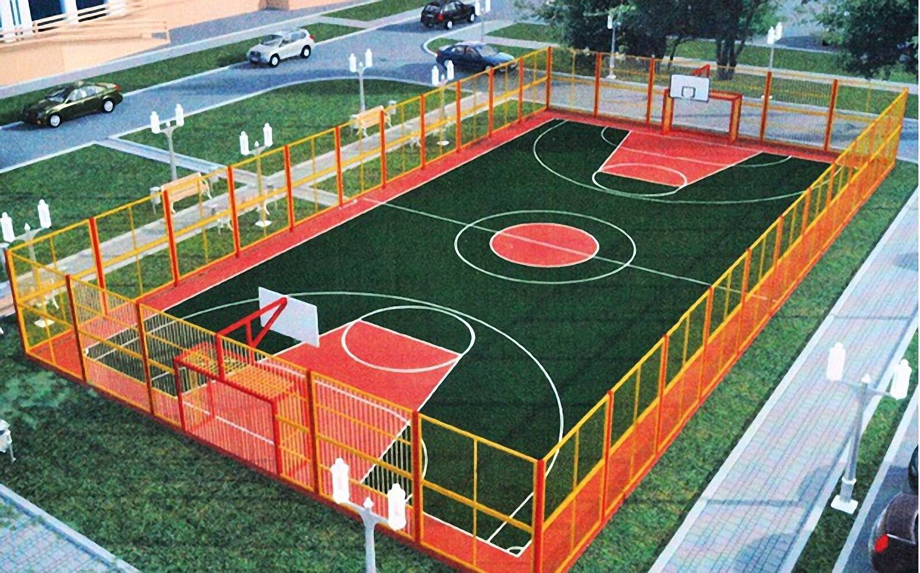

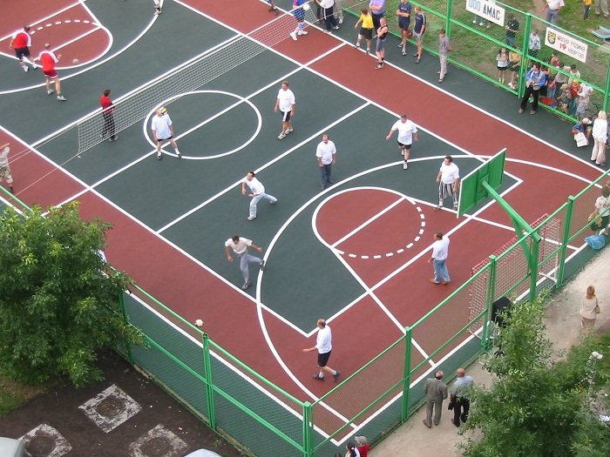

Локалізація: Промінь, ділянка між домами по вул. Завокзальна, 25 та Петропавлівська (Великопромінська), 10.
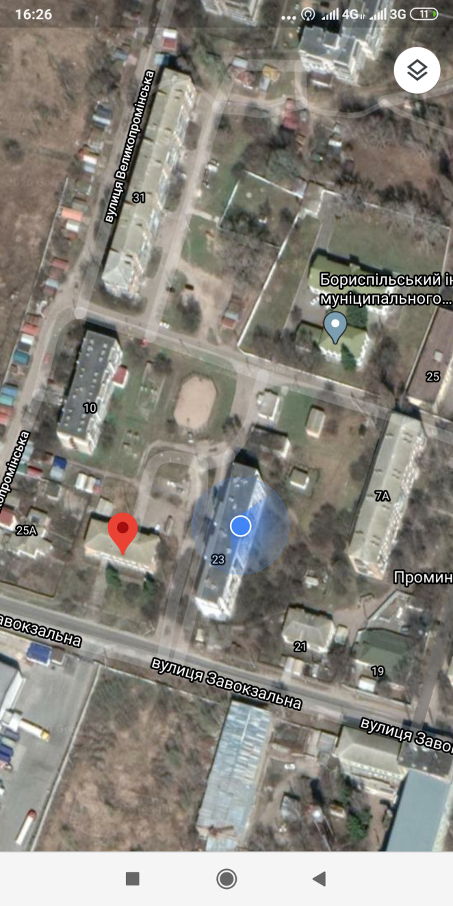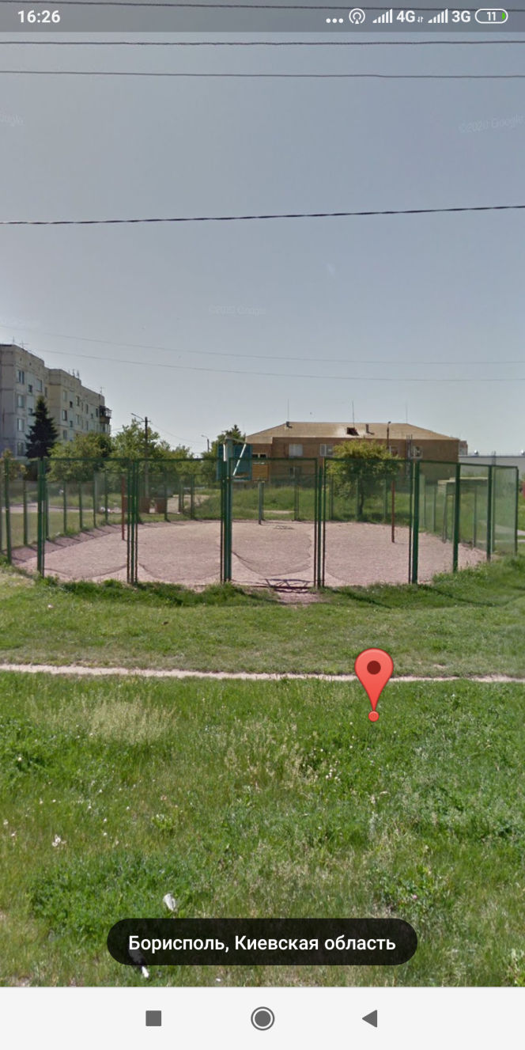

Інформація щодо очікуваних результатів у реалізації проекту:
У разі реалізації проекту молодь матиме місце для повноцінних занять спортом, цікавого та корисного проведення дозвілля. Це убезпечить школярів від негативного впливу вуличного життя, покращить інфраструктуру міста .

Кошторис:

№  з/п | Найменування товарів (робіт, послуг) | Кількість, од. | Ціна за одиницю без ПДВ, грн. | Вартість без ПДВ, грн.
 | Штучна трава JUTAgrass 20 мм | 382,5 м² | 399,83 | 152934,98
 | Штучна трава JUTAgrass 20 мм розмітка | 20 м² | 475,00 | 9500,00
 | Сiтка для футбольних воріт | 1 комп. | 4000,00 | 4000,00
 | Стрічка для приклею.стик.штучної трави | 300 м | 33,33 | 9999,0
 | Стійка волейбольна (пара) | 1 комп. | 6665,87 | 6665,87
 | Сітка для волейбола | 1 шт. | 4590,09 | 4590,09
 | Баскетбольна опора з щитом і кільцем та сіткою | 2 шт. | 25000,00 | 50000,00
 | Щебiнь 10-20 мм | 70 т | 580,00 | 40600,00
 | Закладнi для опор | 4 шт | 308,33 | 1233,32
 | Футбольні ворота | 2 шт. | 4750,00 | 9500,00
 | Деталi закладнi та накладнi, виготовленi iз застосуванням зварювання, гнуття, свердлення [пробивки] отворiв, такi, що поставляються окремо | 0,04 т | 37194,01 | 1487,76
 | Відсів | 40 т | 500,00 | 20000,00
 | Бордюр парковий | 80 шт. | 120,00 | 9600,00
 | Бетон М-150 | 8,26 м³ | 1883,05 | 15548,42
 | Геотекстиль полипропеленовый | 426,01 м³ | 24,00 | 10224,24
 | Трос м10 | 32 м | 46,13 | 1476,16
 | Зажим для тросу м10 | 8 шт | 9,49 | 75,92
 | Талреп м10 | 4 шт | 24,62 | 98,48
 | Будівельні машини і механізми | 10,58 маш-год | 2508,14 | 26536,08
 | Перевезення грунту до 1 км | 7 т | 658,94 | 4612,61
 | Вода | 12,56 м³ | 24,26 | 304,77
 | Встановлення покриття | 515,37 люд-год | 62,46 | 32188,48
 | Супутні матеріали та загальновиробничі витрати |  | 29039,88 | 29039,88
 |  |  | Всього без ПДВ | 440216,10
 |  |  | ПДВ | 88043,21
 |  |  | Всього | 528259,30
 |  |  | Вартість утримання | 0

